## ВСОШ по МХК для г. Москвы 10 октября 2025 г.

## Вопросы к олимпиаде по МХК — 11 класс

**Задание 1.** Размышляя о значении Рима для становления отечественной школы живописи в постпетровский период, современный исследователь зарубежного и русского искусства Аркадий Ипполитов сосредотачивает своё внимание на фигурах Карла Брюллова и Александра Иванова. Каждый из них большую часть своей жизни провёл в Вечном городе и создал здесь «краеугольные» для русской живописной школы произведения: «Последний день Помпеи» и «Явление Христа народу». Говоря о значении этих работ для последующей традиции отечественного искусства и одновременно их связи с произведениями ренессанса и барокко в Риме, исследователь даже утверждает, что «живописная национальная русская школа родилась в Риме и в Риме же сделала первые шаги». Анализ этих «первых шагов» заключается, в частности, в сравнении главных картин Брюллова и Иванова.

«У «Последнего дня Помпеи» и «Явления Христа народу» много общего. Оба художника прошли академическую выучку, законы которой диктовал двор, державший Академию художеств под полным контролем. Главным требованием императорского двора было соответствие общепринятым Западной Европой стандартам, всё остальное было безразлично. Вкус оскудевал, но двор сохранял за собой монопольное право считать то или иное произведение плохим или хорошим, деспотично насаждая свои пристрастия, становящиеся всё более консервативными, так что при Николае I русский академизм стремительно трансформировался в art pompier, «искусство пожарных». Так французы, играя на сходном звучании сразу трёх слов: pompéien, «помпейский», pompeux, «напыщенный» и pompier, «пожарный», – обзывали свой выродившийся в салон неоклассицизм, сменивший красоту на смазливость, а героику – на чванливость. Задача, родившаяся в голове Брюллова и Иванова – создать великое европейское произведение, обозначившее равенство русского и европейского, – совпадала с желаниями Николая I, столь озабоченного утверждением паритета России и Европы, что он в конце концов довёл дело до полного провала русской политики, Крымской войны и уничтожения всякого паритета.  
Оба художника, и Брюллов, и Иванов, двором опекались, но угождать придворным вкусам не собирались, и, несмотря на свою коренную связь с Петербургом, оба они предпочитали держаться от него в стороне. Вот и оказались в Риме. Дистанция – и не малая, учитывая, что большую часть своей творческой жизни тот и другой провели за границей, – помогла им, в отличие от Бруни или Нефа, не превратиться в pompier, хотя в «Последнем дне Помпеи» можно найти и pompéien, и pompeux… Брюллов был на семь лет старше и гораздо более знаменит. Иванов не мог не учитывать его опыт и создавал «Явление Христа народу» в открытой полемике с брюлловским успехом. Брюллов первым уехал в Италию и в Рим, Иванов за ним следовал, так что сама идея создать великую картину на исторический сюжет, обозначающий границу между язычеством и христианством, пришла ему в голову опять же вослед старшему. Сходен и выбор сюжетов: гибель Помпеи и крещение Христа происходят в I веке н. э.».  
Огромное влияние на искусство обоих художников имело ставшее основой педагогической системы всех европейских Академий художеств наследие Рафаэля, которое Брюллов и Иванов могли изучать, не выезжая за пределы Рима, и к которому они многократно обращались на протяжении всех лет жизни в Вечном городе. Это и фрески папского дворца в Ватикане, и росписи, и алтарные картины, выполненные для римских церквей, и декорация вилл. Рафаэлевские принципы построения пространства, композиции, компоновки фигур стали для Брюллова и Иванова законами художественного мышления, канвой, в согласии с которой можно было строить собственные живописные сочинения.

Внимательно посмотрите на картины «Последний день Помпеи» и «Явление Христа народу» и на некоторые из римских работ Рафаэля, собранные в задании.  
1.1. Отметьте те произведения Рафаэля, влияние которых заметно в каждой из картин.  
«Последний день Помпеи»  
«Явление Христа народу»  
1.2. Среди выбранных произведений отметьте по одной работе, оказавшей наибольшее влияние на «Последний день Помпеи» и «Явление Христа народу».  
«Последний день Помпеи»  
«Явление Христа народу»

**Задание 2.** Прочитайте два текста и выполните задание.

**Текст №1**

На рубеже XVII–XVIII веков Рим становится одним из главных центров струнной музыки – во многом благодаря деятельности скрипача и композитора Арканджело Корелли (1653–1713). Творческий темперамент Корелли по-своему уникален для Италии того времени: в нём сочетались виртуозная патетика и сдержанность, даже аскетизм. На фоне других композиторов эпохи барокко Корелли писал относительно мало музыки, тщательно оттачивая каждое своё сочинение. Его стилю свойственен отказ от чрезмерных внешних эффектов, что может объясняться духовным климатом Рима – центра католического мира.  
С именем Корелли связан расцвет ключевых барочных инструментальных жанров. В камерной музыке он активнее всего развивал трио-сонату – жанр, подразумевающий наличие двух солирующих голосов (как правило, скрипок) и непрерывного баса (basso continuo). В состав трио-сонаты обычно входили танцевальные части, что сближает её со старинной сюитой. Особую славу Корелли принёс пятый опус сонат для скрипки и basso continuo, прежде всего – последний номер «Фолия». Фолия на рубеже XVII–XVIII веков представляла собой медленный скорбный танец; Корелли написал двадцать три вариации на популярную тему этого танца, шаг за шагом показывая виртуозные возможности скрипки, но не меняя первоначальной гармонической последовательности, что придало музыкальному развитию характер неумолимой предопределённости.  
Венцом творчества Корелли стали 12 «больших концертов» (concerto grosso) – оркестровых эквивалентов трио-сонаты, в которых звучание ансамбля солистов противопоставлялось остальным музыкантам. В самом известном «Рождественском» концерте, как и в трио-сонатах, используются танцевальные мотивы: так, в четвёртой части слышны ритмы французского менуэта – галантного трёхдольного танца в умеренно скором темпе; последняя часть концерта – образец светлой «рождественской» музыки, выдержанной в духе сицилианы – итальянского танца пасторального характера.

**Текст №2**

Музыкальные образы эпохи барокко получили разнообразное претворение в творчестве композитора и пианиста Сергея Васильевича Рахманинова (1873–1943). Как и многих романтиков, его привлекала строгость старинной музыки; показательно, что Рахманинов подчёркивал необходимость сдержанного исполнения музыки И.С. Баха, у которого «не было большого современного инструмента с клавиатурой широкого диапазона и мощным звуком». Не менее важный контекст барочных аллюзий в музыке Рахманинова – тоска по «галантному веку», ностальгическая нота, характерная для искусства рубежа XIX–XX веков.  
В отношении дореволюционных произведений Рахманинова следует говорить именно об аллюзиях – отсылках к вольно трактованным барочным жанрам. Например, в прелюдии ре минор, предваряемой авторским указанием «в темпе менуэта», старинный танец лишается галантности и приобретает мрачные, зловещие черты. Широк спектр образов, которые выявляет Рахманинов в сицилиане: если в прелюдии си мажор сохраняется «дух жанра» – танцевальное начало и оттенок пасторали, то в прелюдии си минор ритмы сицилианы подобны отзвукам далёкой эпохи, не нарушающим общего скорбного размышления.  
В эмиграции Рахманинов стал чаще обращаться к чужим музыкальным темам («Три русские песни», «Рапсодия на тему Паганини»), и эта тенденция сказалась также в работе композитора с оригинальным барочным материалом. В 1930-е годы из-под пера Рахманинова вышло несколько произведений, вдохновлённых барочной скрипичной музыкой (не без влияния скрипача Фрица Крейслера, с которым Рахманинов играл в дуэте). Самое яркое из них – «Вариации на тему Корелли», в которых композитор использовал тему знаменитой «Фолии». От Корелли, помимо темы, вариации Рахманинова унаследовали парадоксальное сочетание виртуозной техники и внутренней сдержанности, строгости, которая особенно ощущается в неожиданно тихой для такого масштабного сочинения коде.

**Задание 3.** В 2021 году в Риме открылся музей в квартире художника-футуриста Джакомо Баллы. Он прожил там почти тридцать лет – с 1929 по 1958 год, а после смерти художника продолжали жить его дочери, поэтому интерьеры и обстановка квартиры дошли до нас без изменений. Воплощая в жизнь футуристические представления о непрерывности творчества, Балла воспринимал свой дом как мастерскую, где предметы обихода и мебель превращались в произведения искусства и соседствовали с картинами, рисунками и скульптурами.  
На протяжении трёх десятилетий квартира художника была его лабораторией, состоящей «из необычно декорированных стен и дверей, мебели и фурнитуры, самодельной посуды, картин, скульптур, одежды, сшитой здесь же, в этих стенах, и многих других вещей, которые объединяются в один калейдоскопический тотальный проект». Балла работал с материальными предметами, которые, несмотря на образную трансформацию, не теряли своей функциональности. Но в том, как мастер конструировал и декорировал предметы и стены, проявлялись фундаментальные устремления Балла как художника – исследование разорванного движения и подвижного света.  
Живописное преображение предметов обихода и пространства дома свидетельствует о постоянстве интереса Балла к абстракции и ретроспективно подтверждают значимость мастера как одного из предтеч абстракционизма.

Посмотрите на фотографии художника с дочерьми, снятые в римской квартире (фото обозначены большими римскими цифрами), и снимки интерьеров, собранные в задании (обозначены цифрами).

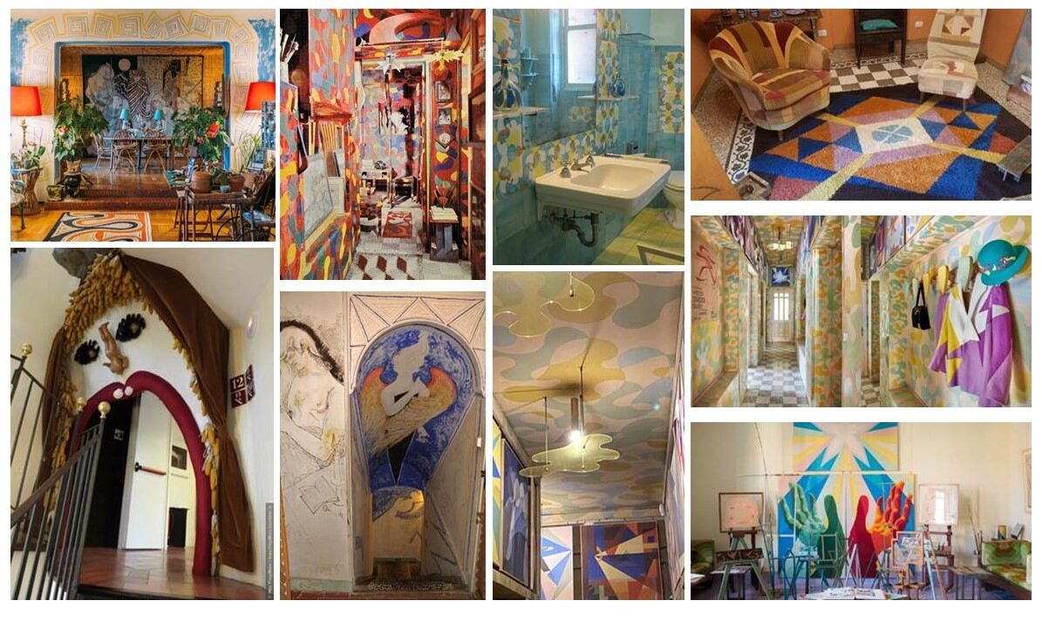

3.1. Подумайте, какие интерьеры находятся в доме Дж. Балла, а какие созданы современниками живописца, но не имеют отношения к его жилищу и эстетике футуризма? (В качестве ответа отметьте изображения интерьеров дома Дж. Балла).  
3.2. В задании собрано несколько картин итальянских футуристов. Среди них есть и произведения Джакомо Балла. Сравните работу с формой, цветом и пространством в картинах и декорацию стен в квартире Балла.  
Исходя из Вашего анализа и выводов, ответьте, автором каких живописных композиций был хозяин дома?

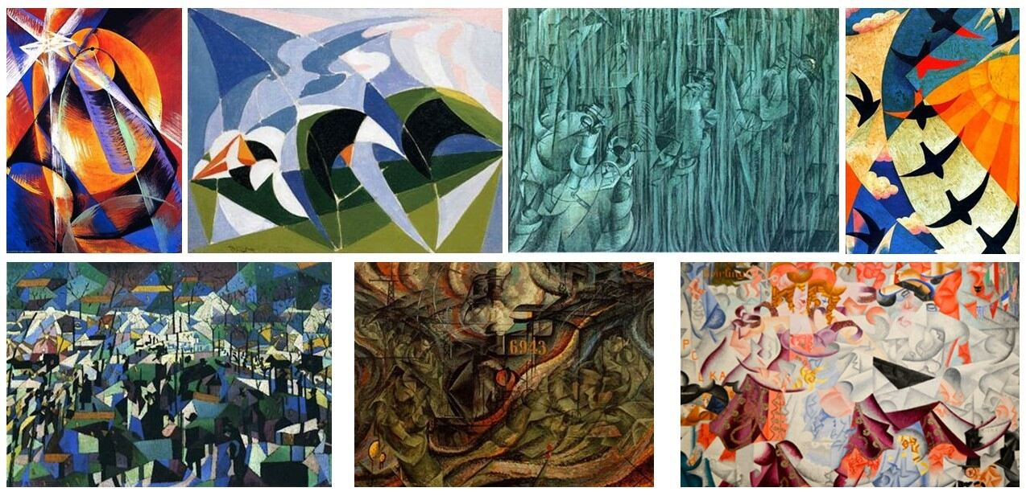

**Олимпиада «ВСОШ» по Искусству (МХК) 11 класс**, школьный этап для г. Москвы на **10.10.2025**г. Включает в себя авторский разбор вопросов для **11 класса**. Материалы являются официальными взяты с online.olimpiada.ru в ознакомительных целях